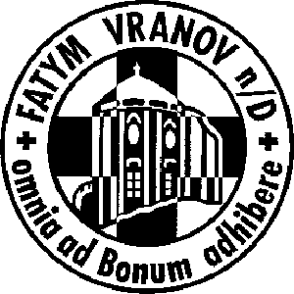

FATYM Vranov nad Dyjí

a farníci ze Šumné

srdečně zvou

na

POUTNÍ MŠI SVATOU

v neděli 4. 6. 2017 v 11,30
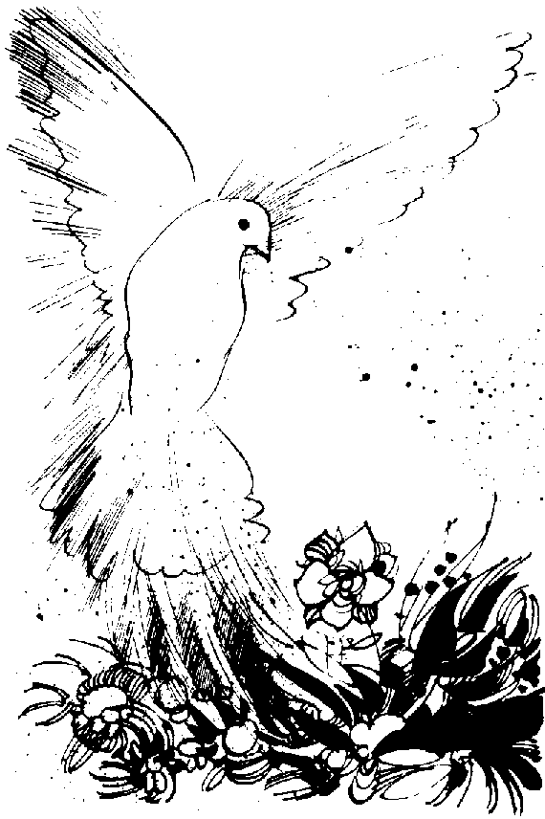
v kostele

Svatého Ducha

na Šumné

